Ministère des Affaires étrangères

et européennes

CHÂTELET LES HALLES
FLORENT PAGNY

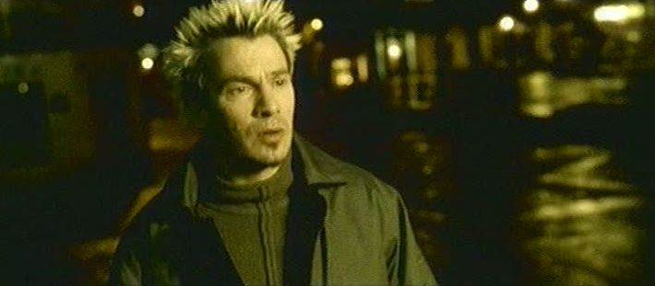

Des clips pour apprendre n°12 : Ils chantent la France

Réalisation : Michel Boiron et Thomas Sorin, CAVILAM

Rédaction : Michel Boiron, Cristina Bottin, Giedo Custers, Virginie Prost et Thomas Sorin, CAVILAM

Biographie de l’artiste : Sophie Bondivenne, TV5MONDE

Coordination de l’actualisation : Elyane Daniel, Sous-direction de la diversité linguistique et du français, Pôle de la coopération francophone, Audiovisuel éducatif, décembre 2009
FICHE PRÉSENTATION
CHÂTELET LES HALLES, FLORENT PAGNY (2000, 3’47)

Biographie de Florent Pagny

Florent Pagny quitte sa Bourgogne natale à l’âge de 15 ans pour Paris. Rapidement, il découvre les joies des nuits parisiennes et se crée un réseau d’amitiés.
En 1987, Florent Pagny rencontre ses futurs producteurs auxquels il présente son unique titre « N’importe quoi ». Charmés par sa présentation « piano voix », ils lui offrent son premier contrat. Quelques mois plus tard, le succès est fulgurant : on lui remet un disque d’or et reçoit le trophée de « révélation de l’année » lors des victoires de la musique. Débute alors une carrière riche de rebondissements.
Son premier album « Merci » paraît en 1990 et se vend à plus de trois cent mille exemplaires.
Avec sa femme et son premier enfant, il quitte la France pour s’installer en Argentine mais n’hésite pas à quitter son doux cocon pour réinvestir les studios d’enregistrement et les plateaux de télévision.
En 2000, il publie un nouvel album inédit baptisé « Châtelet Les Halles », composé avec la complicité de ses amis Lionel Florence, David Hallyday, Gérard Presgurvic, Calogero ou encore Art Mengo… Les titres « Châtelet les Halles » et « Terre » seront d’énormes succès.
Après le succès public et critique de "Baryton", plus de 800.000 exemplaires vendus et sa tournée triomphale avec un orchestre symphonique, Florent revient avec un nouvel opus pop intitulé « Abracadabra ». Presque 20 ans de carrière, plus de 10 millions de disques vendus et comme par magie, il surprend à nouveau.
Florent Pagny n’a jamais reculé devant les défis, les audaces, les coups d’éclat. Sa carrière est jalonnée d’aventures que les timides et les raisonnables lui déconseillaient. Et, à chaque fois, il a triomphé. Avec "C’est comme ça", il ose ce qu’aucun chanteur français n’a jamais osé : conquérir le monde hispanophone avec un disque de chansons originales en espagnol.

Sophie Bondivenne, TV5MONDE

Discographie de Florent Pagny

1990 : Merci
1992 : Réaliste
1994 : Rester vrai
1995 : Bienvenue chez moi
1997 : Savoir aimer
1999 : Ré-création
2000 : Châtelet Les Halles
2003 : Ailleurs Land
2004 : Baryton
2006 : Abracadabra
2007 : Pagny chante Brel
2009 : C'est comme ça

Site officiel de Florent Pagny : http://www.florentpagny.org/
Florent Pagny sur « Myspace » : http://www.myspace.com/florentpagnyfan
Fiche artiste de Florent Pagny : http://www.tv5.org/TV5Site/musique/artiste-5-pagny.htm
FICHE PROFESSEUR NIVEAU A2
CHÂTELET LES HALLES, FLORENT PAGNY

Objectifs communicatifs :  - Décrire un lieu, une personne.  - Formuler des hypothèses sur les paroles d’une chanson à partir du clip.  - Identifier des lieux.  - Parler de voyages.  Objectif linguistique :  - Parler des moyens de transports. | Thèmes : la routine, la vie en ville, le voyage.  Vocabulaire :  Un graffiti, un tag : inscriptions ou dessins sur les murs.  Un parpaing : un bloc de ciment aggloméré.  Un vis-à-vis : ce qui se trouve en face de l’endroit où l’on se trouve.  Notes :  Ligne 1 : c’est la ligne la plus ancienne du métro de Paris, ses terminus sont la Défense et le château de Vincennes.  Châtelet : une station de métro parisien située sur les lignes 1, 4, 7, 11 et 14.  Châtelet Les Halles : une station de RER parisien située sur les lignes A, B et D.

Mise en route
En petits groupes. Quels moyens de transport utilisez-vous en ville ? Classez-les selon la fréquence à laquelle vous les utilisez.
Mise en commun en groupe classe.

Activité 1 – La première image.
Faire un arrêt sur la première image du clip (l’image de la mer et du palmier).
Faites l’activité 1.
Associez plusieurs mots à la première image du clip.

Pistes de correction :
Les vacances, le soleil, une île, la mer, se baigner, partir…

Activité 2 – Dans l’appartement.
Visionner le début du clip sans le son jusqu’à l’image où le chanteur se lève de sa chaise.
Faites l’activité 2.
À deux. Décrivez l’appartement et le personnage.
Mise en commun.
Selon vous, à quel moment se passe la scène ?

Pistes de correction :
L’appartement est sombre, la cuisine est en désordre et on y voit beaucoup de vaisselle sale dans l’évier…
L’homme est assis à table, il a quelque chose dans les mains. Il se lève soudain en prenant un marteau (un burin)…

Activité 3 – L’eau.
Visionner le clip en entier sans le son.
Faites l’activité 3.
Sous quelles formes est présentée l’eau dans le clip ?
Corriger à l’oral en grand groupe.

Corrigés :
La mer (des vagues), des gouttes, une cascade, un torrent.

D’où pourrait venir cette eau ?

Activité 4 – La fin du clip.
Faites l’activité 4.
Que fait l’homme à la fin du clip ? Pourquoi ?
Mise en commun en groupe classe.
D’après les images, quels sont les thèmes de la chanson ?

Pistes de correction :
L’homme casse un mur de la station de métro « Châtelet » et de l’eau s’échappe du mur. L’homme s’enfuit du métro…
L’homme en a assez du métro, des murs gris, il rêve de mer, de vacances…

Activité 5 – Les lieux.
Montrer le clip en entier avec le son.
Faites l’activité 5.
Quels lieux sont décrits dans la chanson ? Justifiez vos réponses à l’aide des paroles.
Comparez vos réponses avec votre voisin.
Distribuer les paroles de la chanson.
Complétez si besoin vos réponses.
Vérifiez vos hypothèses concernant les thèmes de la chanson.

Corrigés :
Les lieux décrits dans la chanson sont un appartement (des murs tellement petits qu’on entend tout des voisins, vis-à-vis), une station de métro (des souterrains, Châtelet, Châtelet Les Halles), une station balnéaire (la plage, la mer) et une gare (un train, un couloir).

Activité 6 – Voyages.
Faites l’activité 6.
Et vous, où voudriez-vous aller pour vous éloigner de votre quotidien ? Justifiez votre choix.

Pour aller plus loin

Le métro parisien
Les deux sites suivants sont consacrés au métro de Paris :
- www.ratp.fr vous donne tous les renseignements pratiques sur le métro de Paris
- www.histoire-en-ligne.com > Rubriques > Métro parisien
Cherchez sur ces sites l’histoire de la station Châtelet.
Variante :
Faire tirer au sort le nom d’une station de métro : expliquez à la classe pourquoi la station porte ce nom.

La ville et le métro de Paris
Découvrez la cité du monde Paris sur le site suivant : www.cites.tv/paris
Faites des exercices de français tout en découvrant Paris : www.apprendre.tv > Cités du monde > Paris
La cité du monde Paris est également disponible en DVD Rom édité par le Ministère des Affaires étrangères et européennes : www.diplomatie.gouv.fr/audiovisuel-educatif dans la rubrique « civilisation »

Les catacombes de Paris :
Découvrez les catacombes de Paris dans le reportage « Maxime Chattam, écrivain » de la collection Regards VI, rubrique « Découverte de la France » disponible en DVD Rom édité par le Ministère des Affaires étrangères et européennes : www.diplomatie.gouv.fr/audiovisuel-educatif dans la rubrique « civilisation »

Lectures
JOLIS, Alan : Monsieur Métro - Editions Hachette Jeunesse, 1997, 221 p., Coll. Le Livre de poche. Jeunesse ; 613. En rencontrant Monsieur Métro, le saxophoniste, Matt découvre le monde souterrain du métro et ses habitants, des exclus qui recyclent tous les objets abandonnés par ses usagers.
OUBRERIE Clément et QUENEAU, Raymond, Zazie dans le métro, Gallimard, bande dessinée, 2008.
QUENEAU, Raymond, Zazie dans le métro, Gallimard, n° 1000 de la collection Folio junior, 1999.

Film
Zazie dans le métro de Louis Malle, (long-métrage) 1960
Gratte-papier de Guillaume Martinez (court-métrage) est disponible dans le DVD « Etrangement courts » édité par le ministère des Affaires étrangères et européennes : www.diplomatie.gouv.fr/audiovisuel-educatif dans la rubrique « arts »

FICHE APPRENANT NIVEAU A2
CHÂTELET LES HALLES, FLORENT PAGNY

Objectifs communicatifs :  - Décrire un lieu, une personne.  - Formuler des hypothèses sur les paroles d’une chanson à partir du clip.  - Identifier des lieux.  - Parler de voyages.  Objectif linguistique :  - Parler des moyens de transports. | Vocabulaire :  Un graffiti, un tag : inscriptions ou dessins sur les murs.  Un parpaing : un bloc de ciment aggloméré.  Un vis-à-vis : ce qui se trouve en face de l’endroit où l’on se trouve.

Activité 1 – La première image.
Associez plusieurs mots à la première image du clip.



Activité 2 – Dans l’appartement.
Décrivez le personnage et l’appartement.
 |  | 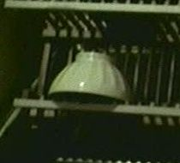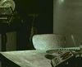
........................................... ..........................................................
........................................... ..........................................................

Activité 3 – L’eau.
Sous quelles formes est présentée l’eau dans le clip ?
1. ........................................... 2. ..............................................
3. ........................................... 4. ..............................................

Activité 4 – La fin du clip.
Que fait l’homme à la fin du clip ? Pourquoi ?
................................................................................................................
................................................................................................................

Activité 5 – Les lieux.
Quels lieux sont décrits dans la chanson ? Justifiez vos réponses à l’aide des paroles.
1. ........................................... 2. ..............................................
3. ........................................... 4. ..............................................
FICHE PROFESSEUR NIVEAUX B1/B2
CHÂTELET LES HALLES, FLORENT PAGNY

Objectifs communicatifs :  - Comparer des lieux.  - Expliquer la symbolique de couleurs.  - Interpréter les images du clip.  - Identifier les thèmes de la chanson.  - Parler de voyages.  Objectif (inter-)culturel :  - Découvrir les correspondances du métro parisien. | Thèmes : la routine, la vie en ville, le voyage.  Vocabulaire :  Un graffiti, un tag : inscriptions ou dessins sur les murs.  Un parpaing : un bloc de ciment aggloméré.  Un vis-à-vis : ce qui se trouve en face de l’endroit où l’on se trouve.  Notes :  Ligne 1 : c’est la ligne la plus ancienne du métro de Paris, ses terminus sont la Défense et le château de Vincennes.  Châtelet : une station de métro parisien située sur les lignes 1, 4, 7, 11 et 14.  Châtelet Les Halles : une station de RER parisien située sur les lignes A, B et D.

Mise en route
En petits groupes. Dans une ville, vous vous souvenez de quels noms de lieux, de bâtiments en général ?
Exemples : noms de rues, noms de monuments…
Mise en commun en groupe classe.

Activité 1 – Les différences.
Montrer le début du clip sans le son jusqu’à l’image où l’homme se lève de sa chaise.
Faites l’activité 1.
Quelles différences trouvez-vous entre la première image du clip et l’appartement ?
Chaque apprenant donne une réponse.

Pistes de correction :
La première image du clip représente le voyage, les vacances, le soleil…
L’appartement représente la ville, la routine, le quotidien…

Activité 2 – Les couleurs du clip.
Montrer une nouvelle fois le début du clip sans le son si besoin.
Faites l’activité 2.
Quelles sont les couleurs dominantes du clip ? D’après vous, qu’expriment ces couleurs ?
Corriger en grand groupe.

Pistes de correction :
Les couleurs dominantes du clip sont sombres et ternes : le noir, le gris… Ces couleurs représentent la déprime, la tristesse, l’ennui…

Activité 3 – La réalité et la fiction.
Montrer le clip en entier sans le son.
Faites l’activité 3.
Quelles images sont plutôt réalistes et quelles images sont plutôt du domaine du fantastique ?

Pistes de correction :
Les images réalistes : la cuisine dans l’appartement, la rue, les couloirs du métro…
Les images du domaine du fantastique : l’eau qui ruisselle des murs du métro, le poisson sur le quai de la station Châtelet, l’eau qui s’échappe du mur du métro…

Activité 4 – Le mur cassé.
Montrer de nouveau la fin du clip sans le son.
Faites l’activité 4.
L’homme parvient à casser le mur : d’après vous, quelle est la signification symbolique de ce geste ?
Mise en commun à l’oral en grand groupe.
D’après les images, pourquoi l’auteur de la chanson a-t-il choisi cette station de métro ?

Pistes de correction :
L’homme a envie d’évasion, de vacances dans une station balnéaire. Il en a assez de la routine et du métro. En cassant le mur de la station Châtelet, l’homme brise la routine, s’évade de la ville et libère l’eau, l’eau qui peut représenter la mer, l’image des vacances…

La station Châtelet est située sous la Seine, on voit dans le clip un panneau « Accès aux quais » indiquant les quais de la Seine.

Activité 5 – La chanson.
Montrer le clip en entier avec le son.
Faites l’activité 5.
Quels sont les thèmes abordés dans la chanson ? Quelle opinion, quels sentiments l’auteur exprime-t-il ?

Corrigés :
Les thèmes abordés dans la chanson sont la routine, la vie en ville, le voyage.
L’auteur exprime son ennui, sa lassitude, son envie de voyage.

Activité 6 – Voyages.
Faites l’activité 6.
Et vous, où voudriez-vous aller pour vous éloigner de votre quotidien ? Justifiez votre choix.

Pour aller plus loin

Mots croisés « Métro et correspondances »
Certaines stations de métro sont desservies par 2 ou plus de 2 lignes. C’est là que l’on peut prendre une correspondance. Cherchez les noms des stations qui se trouvent sur les lignes indiquées et notez les noms dans la grille.
Utilisez le site de la RATP : www.ratp.fr (plan des lignes RER et plan de proximité de la station Châtelet les Halles).

Corrigés :
Horizontalement: 8 Invalides, 10 Stalingrad, 13 Belleville, 14 Opéra, 15 Raspail, 16 Daumesnil, 17 Concorde, 18 Odéon, 19 Châtelet.
Verticalement: 1 Jussieu, 2 Villiers, 3 Miromesnil, 4 République, 5 Pigalle, 6 Pasteur, 7 Bastille, 9 Madeleine, 11 Trocadéro, 12 Nation, 16 Duroc.

Le métro parisien
Les deux sites suivants sont consacrés au métro de Paris :
- www.ratp.fr vous donne tous les renseignements pratiques sur le métro de Paris
- www.histoire-en-ligne.com > Rubriques > Métro parisien
Cherchez sur ces sites l’histoire de la station Châtelet.
Variante :
Faire tirer au sort le nom d’une station de métro : expliquez à la classe pourquoi la station porte ce nom.

La ville et le métro de Paris
Découvrez la cité du monde Paris sur le site suivant : www.cites.tv/paris
Faites des exercices de français tout en découvrant Paris : www.apprendre.tv > Cités du monde > Paris
La cité du monde Paris est également disponible en DVD Rom édité par le Ministère des Affaires étrangères et européennes : www.diplomatie.gouv.fr/audiovisuel-educatif dans la rubrique « civilisation »

Les catacombes de Paris :
Découvrez les catacombes de Paris dans le reportage « Maxime Chattam, écrivain » de la collection Regards VI, rubrique « Découverte de la France » disponible en DVD Rom édité par le Ministère des Affaires étrangères et européennes : www.diplomatie.gouv.fr/audiovisuel-educatif dans la rubrique « civilisation »

Lectures
JOLIS, Alan : Monsieur Métro - Editions Hachette Jeunesse, 1997, 221 p., Coll. Le Livre de poche. Jeunesse ; 613. En rencontrant Monsieur Métro, le saxophoniste, Matt découvre le monde souterrain du métro et ses habitants, des exclus qui recyclent tous les objets abandonnés par ses usagers.
OUBRERIE Clément et QUENEAU, Raymond, Zazie dans le métro, Gallimard, bande dessinée, 2008.
QUENEAU, Raymond, Zazie dans le métro, Gallimard, n° 1000 de la collection Folio junior, 1999.

Film
Zazie dans le métro de Louis Malle, (long-métrage) 1960
Gratte-papier de Guillaume Martinez (court-métrage) est disponible dans le DVD « Etrangement courts » édité par le ministère des Affaires étrangères et européennes : www.diplomatie.gouv.fr/audiovisuel-educatif dans la rubrique « arts »

FICHE APPRENANT NIVEAUX B1/B2
CHÂTELET LES HALLES, FLORENT PAGNY

Objectifs communicatifs :  - Comparer des lieux.  - Expliquer la symbolique de couleurs.  - Interpréter les images du clip.  - Identifier les thèmes de la chanson.  - Parler de voyages.  Objectif (inter-) culturel :  - Découvrir les correspondances du métro parisien. | Thèmes : le métro, l'ennui en ville, la solitude urbaine.  Vocabulaire :  Un graffiti, un tag : inscriptions ou dessins sur les murs.  Un parpaing : un bloc de ciment aggloméré.  Un vis-à-vis : ce qui se trouve en face de l’endroit où l’on se trouve.

Activité 1 – Les différences.
Quelles différences trouvez-vous entre la première image du clip et l’appartement ?
.............................................................................................
.............................................................................................
.............................................................................................
.............................................................................................
.............................................................................................
.............................................................................................

Activité 2 – Les couleurs du clip.
Quelles sont les couleurs dominantes du clip ? D’après vous, qu’expriment ces couleurs ?
................................................................................................................
................................................................................................................

Activité 3 – La réalité et la fiction.
Quelles images sont plutôt réalistes et quelles images sont plutôt du domaine du fantastique ?

Images réalistes | Images du domaine du fantastique

Activité 4 – Le mur cassé.
L’homme parvient à casser le mur : d’après vous, quelle est la signification symbolique de ce geste ?
................................................................................................................

Activité 5 – La chanson.
Quels sont les thèmes abordés dans la chanson ? Quelle opinion, quels sentiments l’auteur exprime-t-il ?
................................................................................................................
Activité 6 – Voyages.
Et vous, où voudriez-vous aller pour vous éloigner de votre quotidien ? Justifiez votre choix.
................................................................................................................
................................................................................................................

Mots croisés « Métro et correspondances »
Certaines stations de métro sont desservies par 2 ou plus de 2 lignes. C’est là que l’on peut prendre une correspondance. Cherchez les noms des stations qui se trouvent sur les lignes indiquées et notez les noms dans la grille.
Utilisez le site de la RATP : www.ratp.fr (plan des lignes RER et plan de proximité de la station Châtelet les Halles).

Horizontalement | Verticalement
8 lignes 8 et 13  10 lignes 2, 5 et 7  13 lignes 2 et 11  14 lignes 3 ,7 et 8  15 lignes 4 et 6  16 lignes 6 et 8  17 lignes 1, 8 et 12  18 lignes 4 et 10  19 lignes 1, 4, 7, 11 et 14 | 1 lignes 7 et 10  2 lignes 2 et 3  3 lignes 9 et 13  4 lignes 3 ,5, 8, 9 et 11  5 lignes 2 et 12  6 lignes 6 et 12  7 lignes 1, 5 et 8  9 lignes 8 et 12  11 lignes 6 et 9  12 lignes 1, 2, 6 et 9  16 lignes 10 et 13

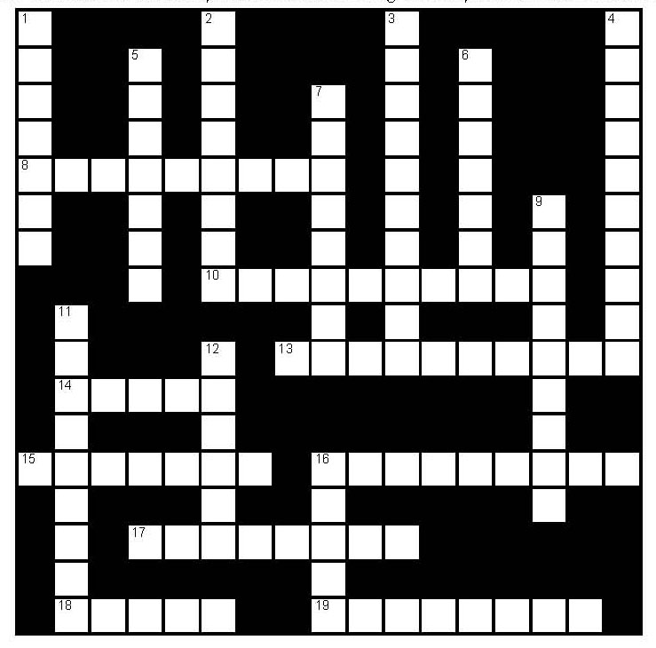© Giedo Custers
Paroles de la chanson
CHÂTELET LES HALLES, FLORENT PAGNY

Entre gris et graffitis
Où s'enferme le quotidien
Et des murs tellement petits
Qu'on entend tout des voisins
Avec pour seul vis-à-vis
Des montagnes de parpaings
Où déambule l'ennui
Et se traînent des destins
Le samedi après-midi
Prendre des souterrains
Aller voir où ça vit
De l'autre côté

Ligne un
Châtelet
Châtelet les Halles
Station balnéaire
Mais où y a pas la mer

Comme de banlieue la plage
Voir un peu de bleu
Échouer sa galère
Marquer son passage
Suivre les tags
Quand y a plus de repères
Châtelet la fin du voyage
C'est pas ici Tahiti
Mais c'est toujours mieux que rien
Les baskets sur le parvis
Ne vont jamais très loin
On y piétine les débris
Et les abris clandestins
Éprouvant même du mépris
A ceux qui tendent la main
De Harlem à Paris
S'engouffrer dans un train
Puis un couloir qu'on suit
Ne pas aller plus loin Châtelet

Ligne un
Châtelet
Châtelet les Halles
Station balnéaire
Mais où y a pas la mer

Voir un peu de bleu
Châtelet
Échouer sa galère
Marquer son passage
Suivre les tags
Quand y a plus de repères
Châtelet la fin du voyage
La fin du voyage
La fin du voyage
La fin du voyage
Châtelet les Halles
Station balnéaire
Châtelet les Halles
La fin du voyage
La fin du voyage

Paroles : Calogero et Lionel Florence.
Musique : FLorent Pagny © Mercury Universal

